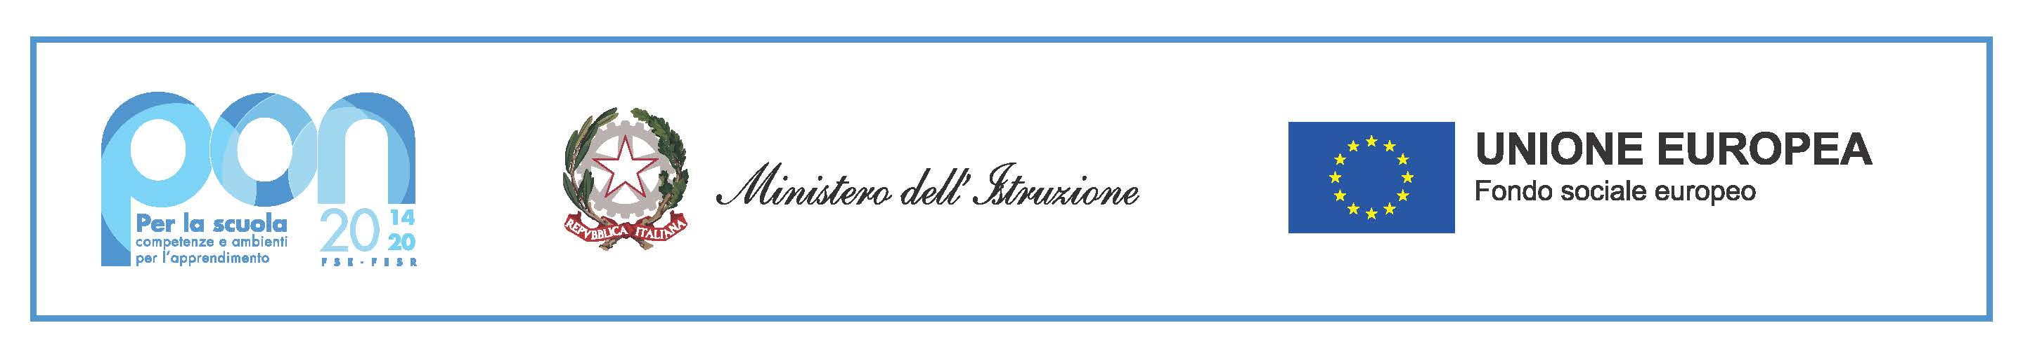



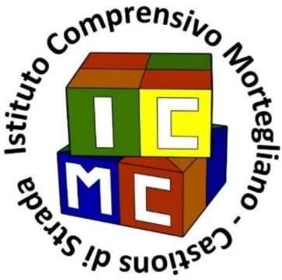**ISTITUTO COMPRENSIVO MORTEGLIANO-CASTIONS DI STRADA**

Via Leonardo da Vinci, 11 - 33050 MORTEGLIANO (UD)

Tel. 0432/761917 Fax 0432/760037 Cod. Mecc.UDIC83900A C.F. 80005260304

PEO [u dic83900a@istruzione.it](mailto:udic83900a@istruzione.it) PEC [udic83900a@pec.istruzione.it](mailto:udic83900a@pec.istruzione.it)

Sito internet [w ww.icmorteglianocastionsdistrada.edu.it](http://www.icmorteglianocastionsdistrada.edu.it/)

**PROGRAMMA OPERATIVO NAZIONALE**

**“Per la Scuola - competenze e ambienti per l’apprendimento”**

**Programmazione 2014-2020**

***Avviso prot. n. 28966 del 6/09/2021 FESR – Digital Board: trasformazione***

***digitale nella didattica e nell’organizzazione***

***Codice Progetto 13.1.2A-FESRPON-FR-2022-8***

***CUP: C49J21038870006***

***Titolo progetto: Dotazione di attrezzature per la trasformazione digitale della didattica e dell’organizzazione scolastica***

***Importo finanziamento autorizzato € 42.316,28***

